**Misión:**

Ser un canalizador de necesidades, que trabaje con el fin único de apoyar a los colaboradores a desempeñarse de la mejor manera posible, y así superar la expectativa del cliente.

**Objetivo:**

Identificar las deficiencias en el servicio; categorizando y analizando las quejas, para proponer e implementar cambios que eviten posibles riesgos y reincidencias.

**Objetivos específicos:**

-Solución tanto de necesidades materiales o emocionales del cliente.

-Las soluciones de quejas son responsabilidad que todo colaborador debe tener presente

-Estrategia del líder o encargado de minimizar y dar cierre a dicha queja.

- Uso del plan de cortesías para atención a quejas.

**Alcance:**

Líderes, departamentos específicos involucrados en el servicio al cliente, gerencia.

**Integrantes:**

* Presidentes: Yesenia Duran Vargas
* Vicepresidente: Sonia Robles Arredondo.
* Secretario: Luis Carlos Navarro Rodriguez
* Tesorero: Greivin Arredondo Castro
* Fiscal 1: Oscar Retana Muñoz
* Fiscal 2: Dariel Miranda Robles
* Vocal: Jairo Garcia Vargas

**Funciones:**

* Establecer herramientas para la detección de quejas.
* Tabular información de evaluaciones.
* Analizar las quejas y las razones que las propician.
* Informar resultados sobre tabulaciones y avances a gerencia y departamentos específicos relacionados con el tema.
* Plantear y asignar soluciones.
* Reconocimientos positivos.
* Supervisar la aplicación de las propuestas de mejora.

**Cierre de Quejas**

Es una responsabilidad que comparte:

1. El comité de Servicio
2. El líder de departamento con su respectivo equipo
3. La gerencia

**Tratamiento de quejas: Comité de Servicio**

* Mínimo tres integrantes del comité se reunirán una vez por semana para revisar las quejas registradas.
* Mediante un formato establecido y un control de bitácora, le haremos llegar al líder o encargado cada queja correspondiente a su departamento.
* El líder cuenta con ocho días hábiles para presentar una solución de la queja:

1. Analizar los 5 porqués de la queja.

2.1 Opción **a)** Aplicar la medida o la acción que evite que se vuelva a repetir la queja

2.2 Opción **b)** Presentar una propuesta, la cual el comité le ayudara a valorar y a implementar.

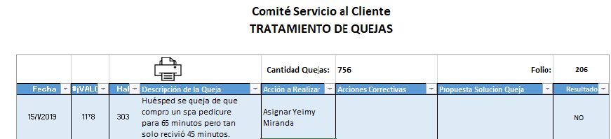**Formato de entrega de quejas**

**Método de seguimiento y acciones correctivas para la solución de quejas:**

1. Comité revisara la acción correctiva, avala y propone
2. Se verifica si existe evidencia de la acción correctiva para que dicha queja sea archivada con su respectiva prueba.